附件
2022年度北京市推荐职业健康培训机构信息
中安在线：区域分配：东城区、西城区、朝阳区、石景山区、门头沟区、通州区、密云区、延庆区等；登录网址：bjzyjk.100anquan。联系人：钟鸣，联系电话：13811297701
智安健：区域分配：海淀区、昌平区、怀柔区、平谷区、房山区、顺义区、北京经济技术开发区等。登录网址：www.zaj-online.com联系人：孙老师，联系电话：18310830906
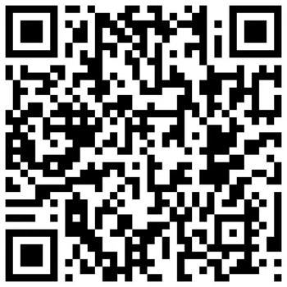
华医网：区域分配：丰台区；培训登录网址：培训学员通过“职业健康培训APP”参加培训。“职业健康培训”APP下载途径：下载方式一：下载并安装“职业健康培训”APP。
“职业健康培训”APP下载二维码
下载方式二：在各大手机应用市场搜索、下载并安装“职业健康培训”APP。联系人：王微伟，联系电话：18500190304
立业培训学校：区域分配：大兴区；登录网址：http://www.liye.tech/；手机应用程序下载《阔知学堂》APP。

联系人：郭培培，联系电话：13901089425

